Se evaluó la consulta de lotes críticos de Semáforo Digital Mass en tres escenarios de carga: línea base, demanda normal y demanda pico. Las mediciones se ejecutaron el 7 de noviembre de 2026 en un ambiente local con datos ficticios y usuarios virtuales. Se midió el servicio HTTP autenticado; no el tiempo de dibujado de la interfaz ni el envío de correo.
Operación crítica y justificación
La operación seleccionada fue GET /api/alerts?state=ROJO&page=0. Permite identificar los lotes que requieren atención por proximidad al vencimiento. Su disponibilidad ayuda a priorizar promociones o retiros y a reducir el riesgo de omitir mercadería. La respuesta incluye como máximo 25 lotes y se ordena por vencimiento.
Ambiente y herramientas
Elemento | Configuración observada
Equipo | Windows 11 Pro; AMD Ryzen 5 5600X; 12 procesadores lógicos; aproximadamente 31,9 GiB de RAM del host.
Docker | Motor Linux con 12 CPU y 15,58 GiB compartidos. API y MySQL sin límites individuales de CPU o memoria.
Aplicación | Nginx → API Spring Boot 3.5.16 / Java 21 → MySQL 8.4.8. Hikari: máximo 10 conexiones; Tomcat: máximo 40 hilos.
Datos | 94 productos y 95 lotes con stock en la base de demostración. No se agregaron lotes durante la medición.
Herramientas | Grafana k6 2.3.0 en Docker; docker stats cada 5 s aproximadamente; Matplotlib para el gráfico.
Versión | Base Git 9461354a8767f7bf2ab317e485a8d77f8ce21eca más cambios locales. Manifiesto SHA256 guardado con las evidencias.

Carga utilizada y procedimiento
Escenario | Usuarios virtuales | Duración | Pausa por consulta
Línea base | 1 | 45 s | 1 s
Demanda normal | 3 | 45 s | 1 s
Demanda pico | 10 | 45 s | 1 s

Se prepararon diez cuentas WORKER distintas y sus sesiones antes de medir. Se realizaron diez consultas de calentamiento fuera de las métricas. Cada escenario inició en una nueva ventana del límite por minuto. k6 ejecutó una consulta por iteración, verificó HTTP 200, contenido ROJO, saldo positivo y ausencia de costos para el empleado, y esperó un segundo.
Los niveles normal y pico son supuestos académicos para una tienda; no provienen de un registro de demanda real. Se usó un modelo cerrado: una solicitud nueva espera a que termine la anterior y concluya la pausa.

Métricas y criterios de aceptación
Antes de ejecutar se fijaron estos criterios: menos de 1 % de operaciones fallidas y más de 99 % de verificaciones correctas en todos los escenarios; p95 menor de 500 ms en línea base y demanda normal, y menor de 1000 ms en demanda pico. Son metas de prueba propuestas, no compromisos contractuales. p95 significa que el 95 % de las respuestas medidas queda por debajo de ese tiempo.
Se reporta la latencia de respuestas HTTP 200 por separado, para evitar que los rechazos rápidos 429 hagan parecer más ágil una prueba que no atiende todas las solicitudes. La tasa de error incluye respuestas no 200 y contenido inválido. Las solicitudes por segundo incluyen todos los intentos.
Escenario | Total | Req/s | Media 200 ms | p95 200 ms | Fallos %
Línea base | 45 | 0.99 | 11.47 | 15.03 | 0.00
Demanda normal | 135 | 2.97 | 10.52 | 12.67 | 0.00
Demanda pico | 450 | 9.92 | 10.47 | 16.02 | 46.67

Escenario | HTTP 200 | HTTP 429 | Otros HTTP | Resultado
Línea base | 45 | 0 | 0 | Cumple
Demanda normal | 135 | 0 | 0 | Cumple
Demanda pico | 240 | 210 | 0 | No cumple

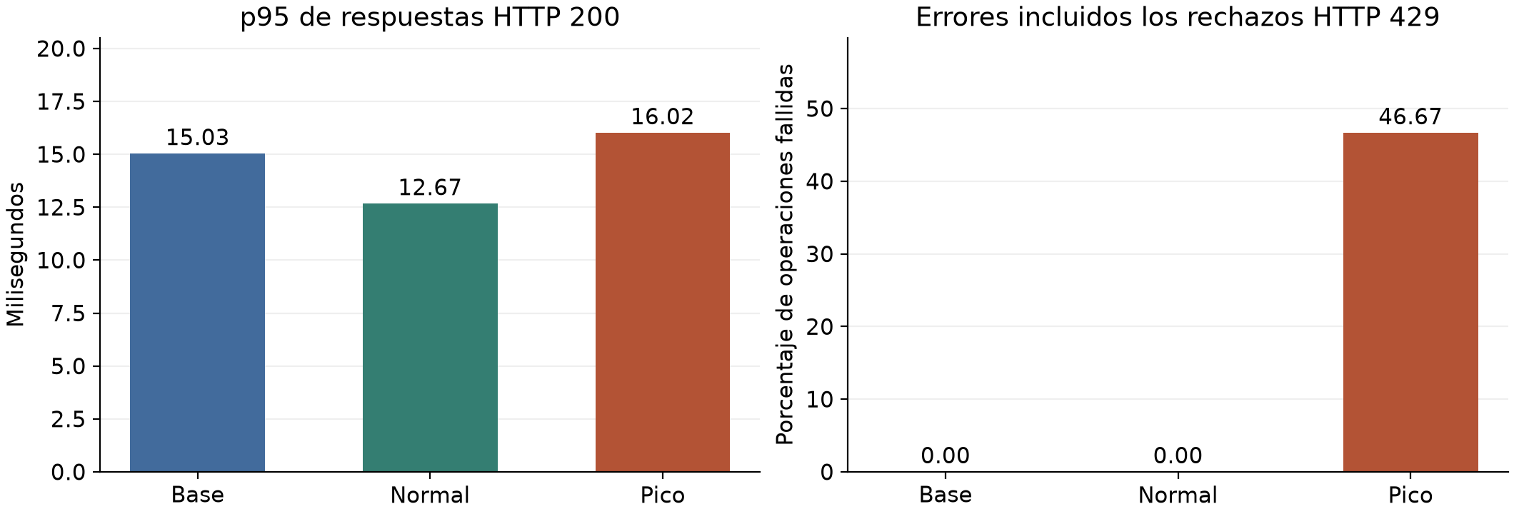
Figura 1. Comparación de latencia p95 de consultas atendidas y porcentaje de operaciones fallidas. Fuente: resúmenes originales de k6 de los tres escenarios.

Interpretación y posible cuello de botella
La línea base y la demanda normal registraron 0.00 % y 0.00 % de fallos, respectivamente. En demanda pico se atendieron 240 de 450 solicitudes y se observaron 210 respuestas HTTP 429. El resultado se interpreta según los criterios anteriores, sin extrapolar una capacidad máxima de producción.
El control de acceso limita a 180 solicitudes por usuario y 240 por dirección remota por ventana de un minuto. Aunque las cuentas son distintas, la ruta medida pasa por el mismo Nginx y la API aplica el límite según la dirección que observa en getRemoteAddr(). La aparición de 429, junto con la baja latencia de las consultas admitidas, apunta primero a esta restricción de entrada. No demuestra saturación de MySQL ni agotamiento del pool de conexiones.
Recursos observados
Escenario | Componente | Muestras | CPU máx % | RAM máx MiB
Línea base | api | 8 | 2.54 | 401.4
Línea base | mysql | 8 | 4.37 | 473.6
Demanda normal | api | 8 | 12.02 | 409.5
Demanda normal | mysql | 8 | 4.59 | 478.3
Demanda pico | api | 8 | 13.97 | 427.7
Demanda pico | mysql | 8 | 3.03 | 474.8

CPU y memoria son máximos de las muestras obtenidas, no máximos continuos. En docker stats, 100 % de CPU equivale aproximadamente a un procesador lógico; no al 100 % de los 12 disponibles. El generador de carga, los servicios y otros contenedores compartían el equipo. No se instrumentaron tiempos SQL, esperas de Hikari ni recolección de basura, por lo que esos factores no pueden descartarse bajo cargas mayores.
Mejora propuesta
Revisar primero la política de limitación detrás del proxy: aplicar límites por usuario autenticado y un límite global coherente con la concurrencia prevista. Si se usa la IP original, aceptar esa información únicamente desde proxies confiables. No se propone quitar la protección ni confiar en encabezados de cualquier cliente.
Después del ajuste, repetir exactamente los tres escenarios en un ambiente de prueba separado y comprobar errores, p95 y consumo. Si entonces aparecen esperas reales en la base de datos, revisar EXPLAIN y el uso del índice de vencimiento; la consulta actual calcula el estado con DATEDIFF y CASE. No se debe aumentar el pool ni los recursos sin medir antes.

Plan de capacidad y seguimiento
Indicador y umbral propuesto | Acción | Responsable | Frecuencia
p95 >500 ms en carga normal durante 5 min | Revisar consultas, esperas del pool y CPU; contrastar con la última versión estable. | Responsable técnico del sistema | Diaria en operación y tras cada despliegue
Fallos totales ≥1 % durante 5 min | Separar 429, 401/403 y 5xx; corregir la causa antes de aumentar capacidad. | Responsable técnico | Alertar al superar el umbral
HTTP 429 >0 en uso normal | Revisar límites y origen visto por el proxy; validar que no exista abuso. | Administrador del servicio | Diaria y ante reclamos
CPU sostenida >80 % de la cuota o RAM >80 % del límite asignado por 10 min | Investigar procesos y memoria; definir cuotas y ampliar recursos solo con evidencia. | Administrador de infraestructura | Cada 5 min cuando exista monitoreo
Cambio funcional o aumento previsto de usuarios | Repetir la matriz de carga y comparar p95, fallos y recursos. | Responsable técnico con el encargado de tienda | Antes de publicar cambios relevantes y mensualmente

Los responsables se expresan por función porque no se confirmó una asignación nominal del equipo. Los umbrales y frecuencias son un plan propuesto; no se ha instalado todavía un sistema continuo de alertas de rendimiento. Las cuotas de recursos deberán definirse en la plataforma de despliegue.
Simulación y limitaciones
La carga fue simulada por k6, pero los tiempos, códigos HTTP y consumos se midieron sobre servicios reales. El conjunto contiene solo 95 lotes y no representa un inventario grande. Cada escenario se ejecutó una vez durante 45 segundos: no permite estudiar estabilidad prolongada, crecimiento histórico ni variación entre repeticiones.
Las sesiones se obtuvieron antes de medir; el inicio de sesión quedó fuera de la operación. El tráfico viajó por la red local de Docker, sin Internet, HTTPS ni latencia de usuarios remotos. No se midió el renderizado de Angular ni una mezcla de ingresos, ventas, reportes y correos. El modelo cerrado reduce el ritmo si crece la latencia, por lo que no equivale a una tasa fija de llegadas.
La API conserva las tareas programadas de correo y otros servicios comparten el host; no se modificaron esas funciones para mejorar los resultados. Debe repetirse la prueba en la plataforma final, con datos representativos y varias ejecuciones, antes de fijar una capacidad de producción.
Trazabilidad y fuentes
Las evidencias están en docs/performance-2026-11-07: resúmenes JSON, registros de k6, muestras de docker stats, identificación del ambiente y manifiesto del código. El script reproducible es tests/performance/alerts.k6.js. No se adjuntan contraseñas, cookies ni tokens.
Referencias técnicas: grafana.com/docs/k6/latest/using-k6/thresholds/ y grafana.com/docs/k6/latest/using-k6/metrics/reference/. El uso de k6 es local; no requiere Grafana Cloud.

Evidencia del escenario línea base
Captura del registro y del resumen original generado por k6, visualizados en un navegador para conservar su legibilidad. La captura muestra valores extraídos de los archivos originales; no representa una consola nativa ni una ejecución adicional.
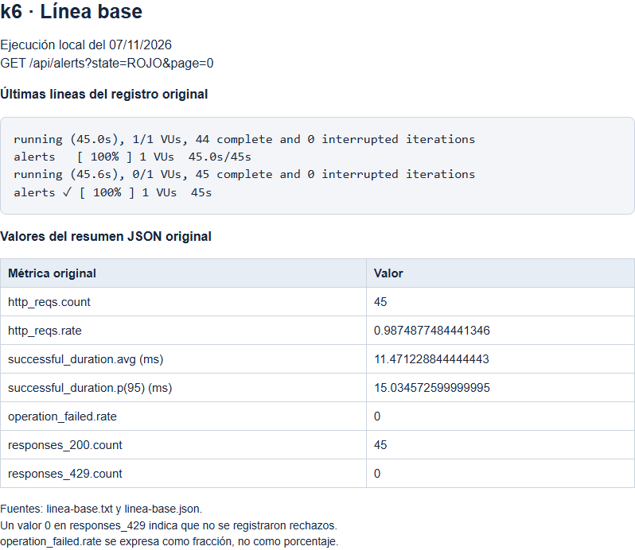
Figura 2. Línea base. Archivos de origen: linea-base.txt y linea-base.json. Los tiempos del registro original están en UTC; la prueba se realizó el 7 de noviembre de 2026 en horario de Lima.

Evidencia del escenario demanda normal
Captura del registro y del resumen original generado por k6, visualizados en un navegador para conservar su legibilidad. La captura muestra valores extraídos de los archivos originales; no representa una consola nativa ni una ejecución adicional.
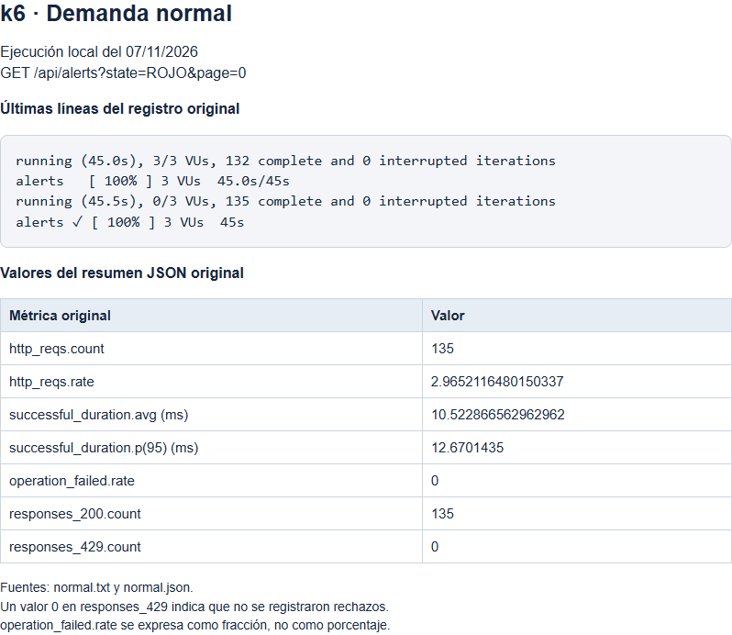
Figura 3. Demanda normal. Archivos de origen: normal.txt y normal.json. Los tiempos del registro original están en UTC; la prueba se realizó el 7 de noviembre de 2026 en horario de Lima.

Evidencia del escenario demanda pico
Captura del registro y del resumen original generado por k6, visualizados en un navegador para conservar su legibilidad. La captura muestra valores extraídos de los archivos originales; no representa una consola nativa ni una ejecución adicional.
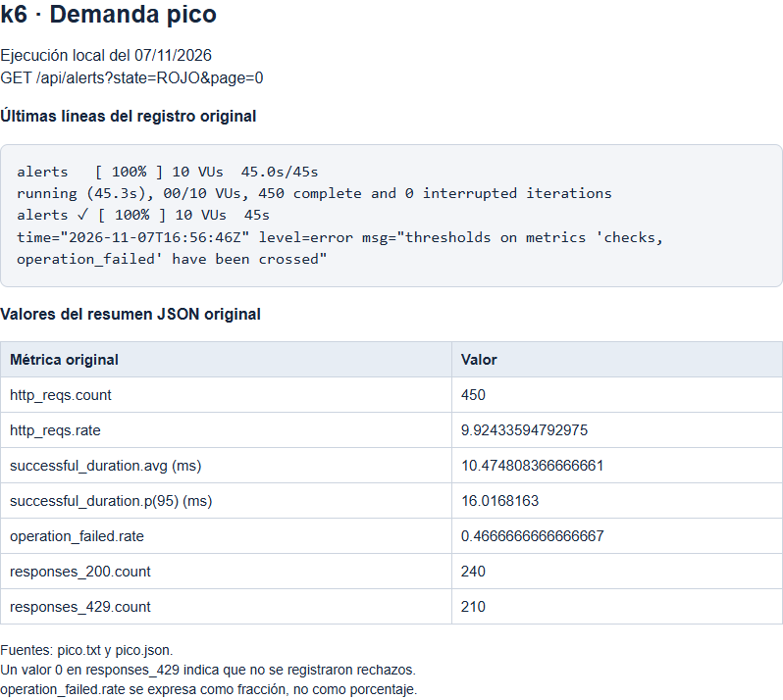
Figura 4. Demanda pico. Archivos de origen: pico.txt y pico.json. Los tiempos del registro original están en UTC; la prueba se realizó el 7 de noviembre de 2026 en horario de Lima.

Evidencia del consumo de recursos
Captura de las muestras reales de docker stats obtenidas durante el pico. Incluye API, MySQL, Nginx y generador k6. El muestreo no ofrece una lectura continua de cada proceso.
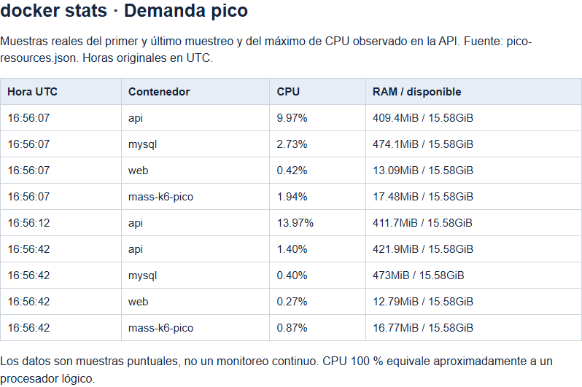
Figura 5. Extracto de pico-resources.json. La tabla del análisis usa los máximos de todas las muestras de cada escenario.

Operación evaluada en la aplicación
La interfaz permite filtrar por lotes críticos. Esta captura ilustra la operación funcional asociada a la API medida; no se utilizó para calcular la latencia de k6.
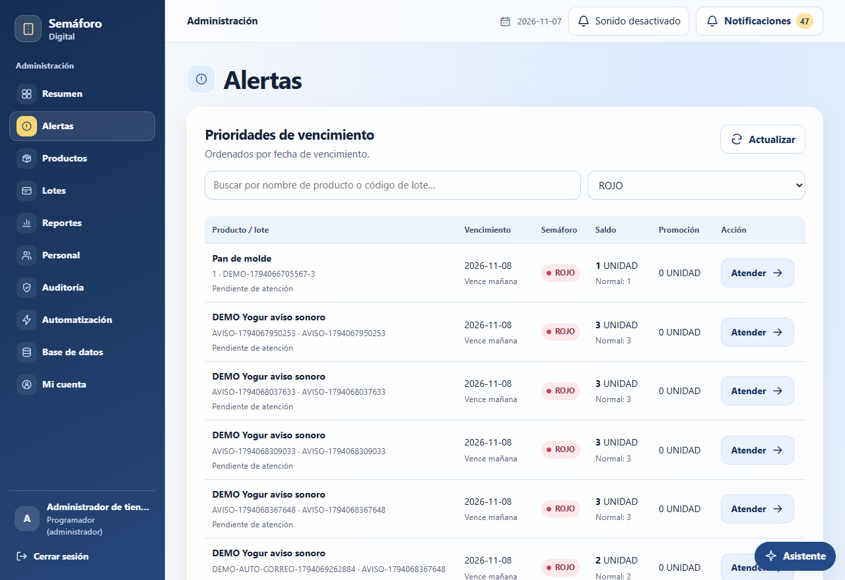
Figura 6. Consulta de lotes críticos en el ambiente local de demostración. No contiene inventario real de una tienda.

